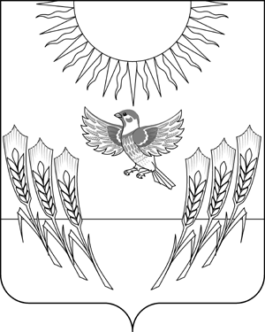
СОВЕТ НАРОДНЫХ ДЕПУТАТОВ
Воробьевского муниципального района
ВОРОНЕЖСКОЙ ОБЛАСТИ

Р Е Ш Е Н И Е

от 26.12.2019 г. № 39
с. Воробьевка

Об организации работы с обращениями и личного приема граждан на территории Воробьевского муниципального района

В целях реализации Федерального закона от 02.05.2006 года № 59-ФЗ «О порядке рассмотрения обращений граждан Российской Федерации», Закона Воронежской области от 19.10.2009 № 125-ОЗ «О дополнительных гарантиях права граждан Российской Федерации на обращение в органы государственной власти Воронежской области», заслушав информацию руководителя аппарата администрации муниципального района Рыбасова Ю.Н. и руководителя общественной приемной Губернатора Воронежской области в Воробьевском муниципальном районе Лепехиной Т.А, Совет народных депутатов

РЕШИЛ:
1. Принять к сведению информацию об организации работы с обращениями и личного приема граждан на территории Воробьевского муниципального района.
2. Предложить органам местного самоуправления Воробьевского муниципального района, общественным приемным в Воробьевском муниципальном районе:

2.1. Продолжить совершенствование практики, расширение форм и методов проведения работы с обращениями граждан с целью устранения причин, порождающих обращения;

2.1. Считать основной задачей при работе с обращениями гражданами принятие мер по разрешению поднимаемых в обращениях граждан проблем, наиболее полном их удовлетворении и исключению повторных обращений по ранее рассмотренным вопросам;
2.4. Совершенствовать формы и методы текущего контроля, направленного на предотвращение нарушения порядка и сроков рассмотрения обращений граждан.

3. Постоянной комиссии Совета народных депутатов Воробьевского муниципального района по нормотворчеству, местному самоуправлению и охране прав граждан осуществлять строгий учет и контроль за регистрацией и рассмотрением обращений граждан к депутатам Совета народных депутатов Воробьевского муниципального района.
4. Контроль за исполнением настоящего решения оставляю за собой.

Глава Воробьевского
муниципального района В.А. Ласуков

